**PROCEDIMIENTO**

El SENAMHI en su pronóstico de precipitación diario (12.11.2017, 17:00 horas) anuncia lluvias de moderada a fuerte intensidad en los departamentos de: Loreto, Amazonas, San Martín, Huánuco, Ucayali y Pasco, con presencia de ráfagas de viento y descargas eléctricas, con una probabilidad de ocurrencia de muy alta entre un rango de 80% y 90%.

Asimismo, tambien anuncia lluvias de moderada intensidad en los departamentos de: Arequipa, Cusco, Puno, Moquegua y Tacna, con rafagas de viento y descargas electricas, con una probabilidad de ocurrencia alta entre un rango de 60% y 79%.

Este comportamiento de las lluvias podría desencadenar la ocurrencia de deslizamientos, flujos de detritos (huaycos) u otro tipo de movimientos en masa, así como de inundaciones, que traería consigo situaciones de riesgo a la población.

Finalmente, para la identificación de los ámbitos con mayor propensión a estos eventos se ha tomado como base el [1]Mapa de Susceptibilidad a Movimientos en Masa elaborado por el INGEMMET, así como el 2Mapa de Susceptibilidad a Inundaciones elaborado por el CENEPRED en base a la metodología del INGEMMET, esto mediante el análisis con sistemas de información geográfica (SIG), con la finalidad de poder representarlo cartográficamente.

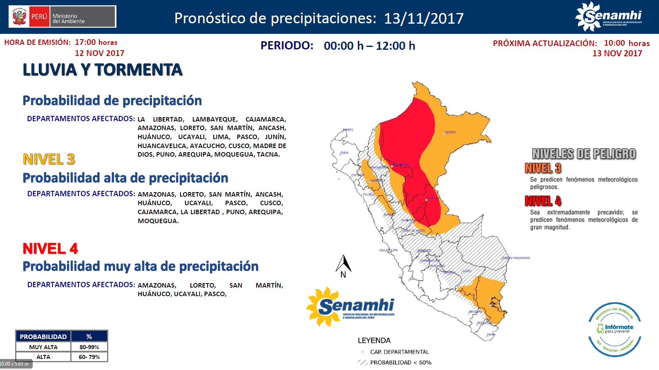

**Figura N° 1**: Mapa de exposición alta y muy alta por inundación (Nivel 04)

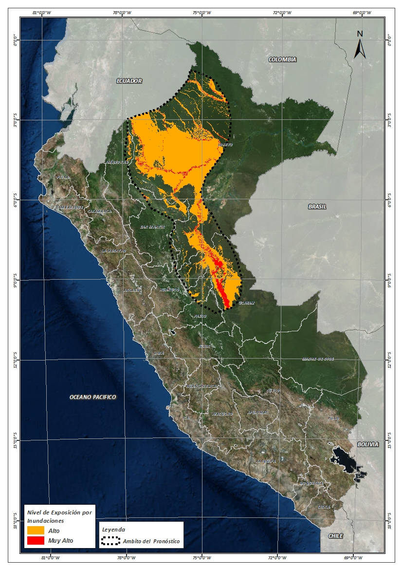

Fuente: CENEPRED, elaborado con información del SENAMHI e INGEMMET.

**Figura N° 2**: Mapa de exposición alta y muy alta por movimientos en masa (Nivel 04)

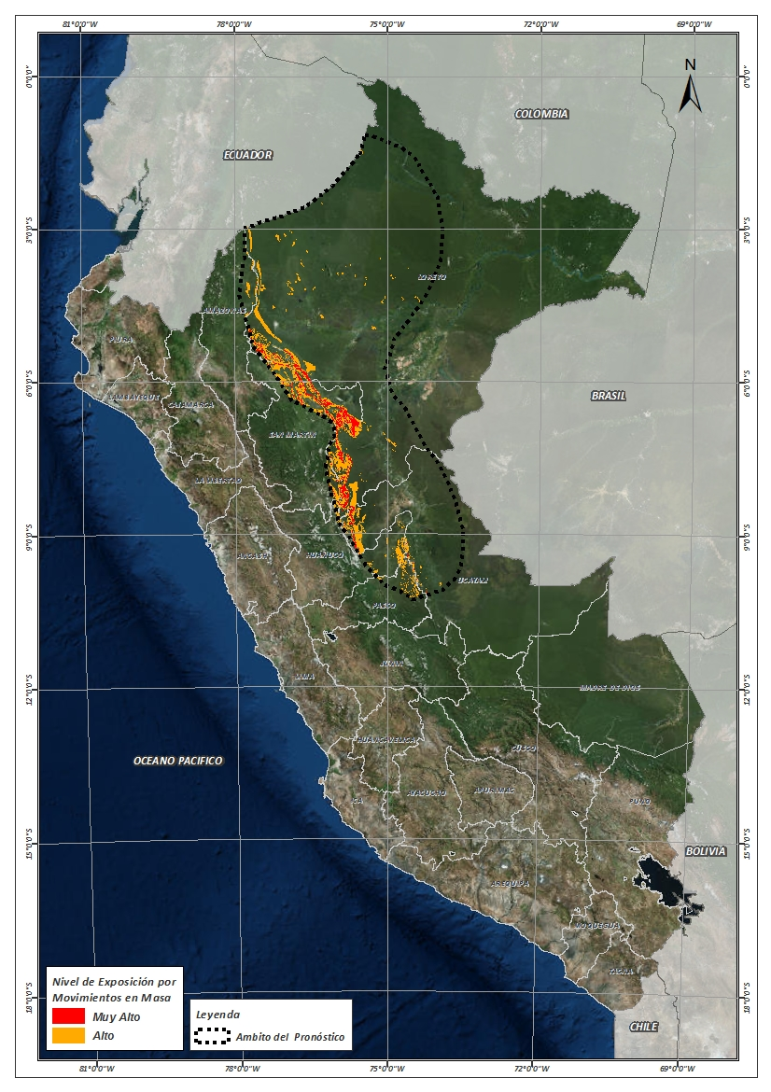

Fuente: Elaborado por CENEPRED, basado en la metodología del INGEMMET.

**Figura N° 3**: Mapa de exposición alta y muy alta por inundación (Nivel 03)

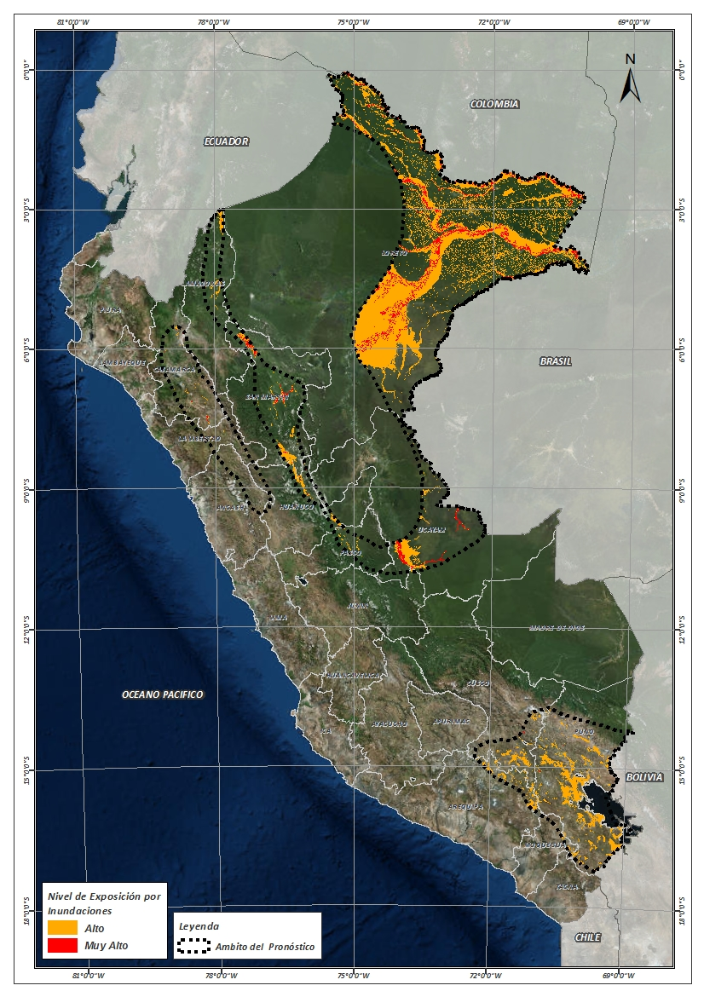

Fuente: CENEPRED, elaborado con información del SENAMHI e INGEMMET.

**Figura N° 4**: Mapa de exposición alta y muy alta por movimientos en masa (Nivel 03)

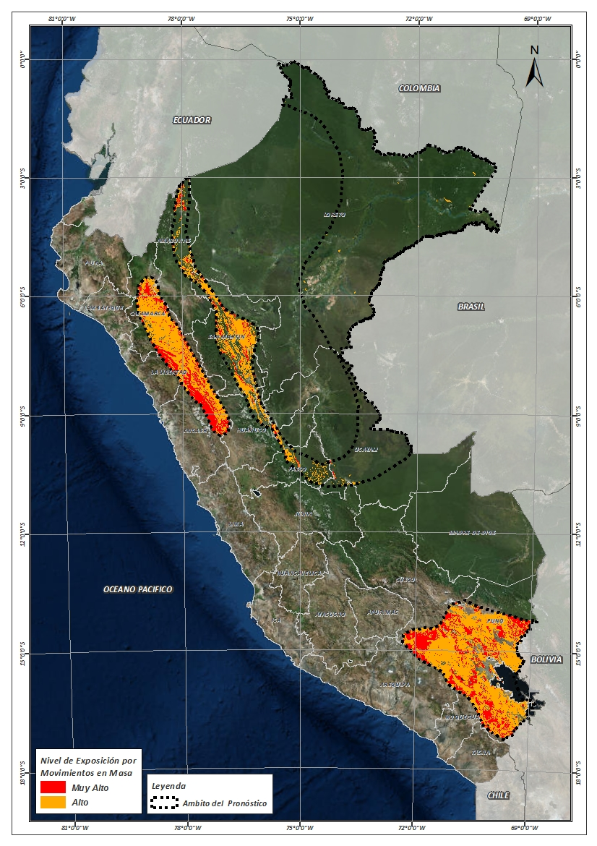

Fuente: Elaborado por CENEPRED, basado en la metodología del INGEMMET.

En base a las zonas de exposición alta y muy alta por inundación representado en las figuras N° 01 y N° 03, y considerando la densidad de ocurrencia de emergencias en el periodo 2003 – 2017 correspondiente a los meses de enero, febrero y marzo hasta la fecha; se han identificado como zonas probables a ser afectadas los siguientes distritos:

**Cuadro N° 1:** Distritos expuestos a inundación (Nivel 04)

| **DEPARTAMENTO** | **PROVINCIA** | **DISTRITO** |  | **DEPARTAMENTO** | **PROVINCIA** | **DISTRITO** |
| --- | --- | --- | --- | --- | --- | --- |
| AMAZONAS | CONDORCANQUI | NIEVA |  | PASCO | OXAPAMPA | PUERTO BERMUDEZ |
| AMAZONAS | CONDORCANQUI | RIO SANTIAGO |  | SAN MARTIN | BELLAVISTA | ALTO BIAVO |
| HUANUCO | PUERTO INCA | CODO DEL POZUZO |  | SAN MARTIN | LAMAS | BARRANQUITA |
| HUANUCO | PUERTO INCA | HONORIA |  | SAN MARTIN | LAMAS | CAYNARACHI |
| HUANUCO | PUERTO INCA | PUERTO INCA |  | SAN MARTIN | MOYOBAMBA | CALZADA |
| HUANUCO | PUERTO INCA | TOURNAVISTA |  | SAN MARTIN | MOYOBAMBA | HABANA |
| HUANUCO | PUERTO INCA | YUYAPICHIS |  | SAN MARTIN | MOYOBAMBA | MOYOBAMBA |
| LORETO | ALTO AMAZONAS | BALSAPUERTO |  | SAN MARTIN | MOYOBAMBA | YANTALO |
| LORETO | ALTO AMAZONAS | JEBEROS |  | SAN MARTIN | RIOJA | SAN FERNANDO |
| LORETO | ALTO AMAZONAS | LAGUNAS |  | SAN MARTIN | SAN MARTIN | CACATACHI |
| LORETO | ALTO AMAZONAS | SANTA CRUZ |  | SAN MARTIN | SAN MARTIN | CHAZUTA |
| LORETO | ALTO AMAZONAS | TENIENTE CESAR LOPEZ ROJAS |  | SAN MARTIN | SAN MARTIN | CHIPURANA |
| LORETO | ALTO AMAZONAS | YURIMAGUAS |  | SAN MARTIN | SAN MARTIN | EL PORVENIR |
| LORETO | DATEM DEL MARAÑON | ANDOAS |  | SAN MARTIN | SAN MARTIN | HUIMBAYOC |
| LORETO | DATEM DEL MARAÑON | BARRANCA |  | SAN MARTIN | SAN MARTIN | JUAN GUERRA |
| LORETO | DATEM DEL MARAÑON | CAHUAPANAS |  | SAN MARTIN | SAN MARTIN | LA BANDA DE SHILCAYO |
| LORETO | DATEM DEL MARAÑON | MANSERICHE |  | SAN MARTIN | SAN MARTIN | MORALES |
| LORETO | DATEM DEL MARAÑON | MORONA |  | SAN MARTIN | SAN MARTIN | PAPAPLAYA |
| LORETO | DATEM DEL MARAÑON | PASTAZA |  | SAN MARTIN | SAN MARTIN | SAUCE |
| LORETO | LORETO | PARINARI |  | SAN MARTIN | SAN MARTIN | SHAPAJA |
| LORETO | LORETO | TIGRE |  | SAN MARTIN | SAN MARTIN | TARAPOTO |
| LORETO | LORETO | TROMPETEROS |  | UCAYALI | ATALAYA | TAHUANIA |
| LORETO | LORETO | URARINAS |  | UCAYALI | CORONEL PORTILLO | CALLERIA |
| LORETO | MAYNAS | ALTO NANAY |  | UCAYALI | CORONEL PORTILLO | CAMPOVERDE |
| LORETO | MAYNAS | NAPO |  | UCAYALI | CORONEL PORTILLO | IPARIA |
| LORETO | MAYNAS | TORRES CAUSANA |  | UCAYALI | CORONEL PORTILLO | MANANTAY |
| LORETO | REQUENA | MAQUIA |  | UCAYALI | CORONEL PORTILLO | MASISEA |
| LORETO | UCAYALI | CONTAMANA |  | UCAYALI | CORONEL PORTILLO | NUEVA REQUENA |
| LORETO | UCAYALI | INAHUAYA |  | UCAYALI | CORONEL PORTILLO | YARINACOCHA |
| LORETO | UCAYALI | PADRE MARQUEZ |  | UCAYALI | PADRE ABAD | CURIMANA |
| LORETO | UCAYALI | PAMPA HERMOSA |  | UCAYALI | PADRE ABAD | IRAZOLA |
| LORETO | UCAYALI | SARAYACU |  | UCAYALI | PADRE ABAD | PADRE ABAD |
| LORETO | UCAYALI | VARGAS GUERRA |  |  |  |  |

**Cuadro N° 2:** Distritos expuestos a inundación (Nivel 03)

| **DEPARTAMENTO** | **PROVINCIA** | **DISTRITO** |  | **DEPARTAMENTO** | **PROVINCIA** | **DISTRITO** |
| --- | --- | --- | --- | --- | --- | --- |
| AMAZONAS | BAGUA | IMAZA |  | PUNO | CHUCUITO | JULI |
| AMAZONAS | CONDORCANQUI | NIEVA |  | PUNO | CHUCUITO | KELLUYO |
| AMAZONAS | CONDORCANQUI | RIO SANTIAGO |  | PUNO | CHUCUITO | PISACOMA |
| AMAZONAS | UTCUBAMBA | CUMBA |  | PUNO | CHUCUITO | POMATA |
| AREQUIPA | CASTILLA | CHACHAS |  | PUNO | CHUCUITO | ZEPITA |
| AREQUIPA | CASTILLA | CHOCO |  | PUNO | EL COLLAO | CAPAZO |
| AREQUIPA | CASTILLA | ORCOPAMPA |  | PUNO | EL COLLAO | CONDURIRI |
| AREQUIPA | CAYLLOMA | CALLALLI |  | PUNO | EL COLLAO | ILAVE |
| AREQUIPA | CAYLLOMA | CAYLLOMA |  | PUNO | EL COLLAO | PILCUYO |
| AREQUIPA | CAYLLOMA | SAN ANTONIO DE CHUCA |  | PUNO | EL COLLAO | SANTA ROSA |
| AREQUIPA | CAYLLOMA | SIBAYO |  | PUNO | HUANCANE | COJATA |
| AREQUIPA | CAYLLOMA | TISCO |  | PUNO | HUANCANE | HUANCANE |
| AREQUIPA | CONDESUYOS | CAYARANI |  | PUNO | HUANCANE | HUATASANI |
| CAJAMARCA | CAJABAMBA | CACHACHI |  | PUNO | HUANCANE | INCHUPALLA |
| CAJAMARCA | CAJABAMBA | CONDEBAMBA |  | PUNO | HUANCANE | PUSI |
| CAJAMARCA | CAJAMARCA | CAJAMARCA |  | PUNO | HUANCANE | TARACO |
| CAJAMARCA | CAJAMARCA | ENCAÑADA |  | PUNO | HUANCANE | VILQUE CHICO |
| CAJAMARCA | CAJAMARCA | LOS BAÑOS DEL INCA |  | PUNO | LAMPA | CABANILLA |
| CAJAMARCA | CAJAMARCA | NAMORA |  | PUNO | LAMPA | CALAPUJA |
| CAJAMARCA | CELENDIN | HUASMIN |  | PUNO | LAMPA | LAMPA |
| CAJAMARCA | CELENDIN | SUCRE |  | PUNO | LAMPA | NICASIO |
| CAJAMARCA | CUTERVO | CHOROS |  | PUNO | LAMPA | OCUVIRI |
| CAJAMARCA | CUTERVO | TORIBIO CASANOVA |  | PUNO | LAMPA | PARATIA |
| CAJAMARCA | JAEN | BELLAVISTA |  | PUNO | LAMPA | PUCARA |
| CAJAMARCA | JAEN | JAEN |  | PUNO | LAMPA | SANTA LUCIA |
| CAJAMARCA | SAN MIGUEL | CALQUIS |  | PUNO | MELGAR | ANTAUTA |
| CUSCO | CANAS | CHECCA |  | PUNO | MELGAR | AYAVIRI |
| CUSCO | CANAS | KUNTURKANKI |  | PUNO | MELGAR | CUPI |
| CUSCO | CANAS | LANGUI |  | PUNO | MELGAR | LLALLI |
| CUSCO | CANAS | LAYO |  | PUNO | MELGAR | MACARI |
| CUSCO | CANCHIS | CHECACUPE |  | PUNO | MELGAR | NUÑOA |
| CUSCO | CANCHIS | MARANGANI |  | PUNO | MELGAR | ORURILLO |
| CUSCO | CANCHIS | PITUMARCA |  | PUNO | MELGAR | SANTA ROSA |
| CUSCO | CANCHIS | SAN PABLO |  | PUNO | MELGAR | UMACHIRI |
| CUSCO | CANCHIS | SICUANI |  | PUNO | MOHO | CONIMA |
| CUSCO | CHUMBIVILCAS | VELILLE |  | PUNO | MOHO | HUAYRAPATA |
| CUSCO | ESPINAR | ALTO PICHIGUA |  | PUNO | MOHO | MOHO |
| CUSCO | ESPINAR | CONDOROMA |  | PUNO | PUNO | ACORA |
| CUSCO | ESPINAR | COPORAQUE |  | PUNO | PUNO | ATUNCOLLA |
| CUSCO | ESPINAR | ESPINAR |  | PUNO | PUNO | CAPACHICA |
| CUSCO | ESPINAR | OCORURO |  | PUNO | PUNO | CHUCUITO |
| CUSCO | ESPINAR | PALLPATA |  | PUNO | PUNO | COATA |
| CUSCO | ESPINAR | PICHIGUA |  | PUNO | PUNO | HUATA |
| CUSCO | ESPINAR | SUYCKUTAMBO |  | PUNO | PUNO | MAÑAZO |
| HUANUCO | LEONCIO PRADO | DANIEL ALOMIAS ROBLES |  | PUNO | PUNO | PAUCARCOLLA |
| HUANUCO | LEONCIO PRADO | JOSE CRESPO Y CASTILLO |  | PUNO | PUNO | PICHACANI |
| HUANUCO | LEONCIO PRADO | LUYANDO |  | PUNO | PUNO | PLATERIA |
| HUANUCO | LEONCIO PRADO | RUPA-RUPA |  | PUNO | PUNO | PUNO |
| HUANUCO | MARAÑON | CHOLON |  | PUNO | PUNO | SAN ANTONIO |
| HUANUCO | PUERTO INCA | CODO DEL POZUZO |  | PUNO | PUNO | TIQUILLACA |
| JUNIN | SATIPO | RIO TAMBO |  | PUNO | PUNO | VILQUE |
| LA LIBERTAD | SANCHEZ CARRION | CHUGAY |  | PUNO | SAN ANTONIO DE PUTINA | ANANEA |
| LA LIBERTAD | SANCHEZ CARRION | CURGOS |  | PUNO | SAN ANTONIO DE PUTINA | PUTINA |
| LA LIBERTAD | SANCHEZ CARRION | MARCABAL |  | PUNO | SAN ANTONIO DE PUTINA | QUILCAPUNCU |
| LORETO | LORETO | NAUTA |  | PUNO | SAN ROMAN | CABANA |
| LORETO | LORETO | PARINARI |  | PUNO | SAN ROMAN | CARACOTO |
| LORETO | MARISCAL RAMON CASTILLA | PEBAS |  | PUNO | SAN ROMAN | JULIACA |
| LORETO | MARISCAL RAMON CASTILLA | RAMON CASTILLA |  | PUNO | SANDIA | CUYOCUYO |
| LORETO | MARISCAL RAMON CASTILLA | SAN PABLO |  | PUNO | YUNGUYO | COPANI |
| LORETO | MARISCAL RAMON CASTILLA | YAVARI |  | PUNO | YUNGUYO | OLLARAYA |
| LORETO | MAYNAS | ALTO NANAY |  | PUNO | YUNGUYO | UNICACHI |
| LORETO | MAYNAS | BELEN |  | PUNO | YUNGUYO | YUNGUYO |
| LORETO | MAYNAS | FERNANDO LORES |  | SAN MARTIN | BELLAVISTA | ALTO BIAVO |
| LORETO | MAYNAS | INDIANA |  | SAN MARTIN | BELLAVISTA | BAJO BIAVO |
| LORETO | MAYNAS | IQUITOS |  | SAN MARTIN | BELLAVISTA | BELLAVISTA |
| LORETO | MAYNAS | LAS AMAZONAS |  | SAN MARTIN | BELLAVISTA | HUALLAGA |
| LORETO | MAYNAS | MAZAN |  | SAN MARTIN | BELLAVISTA | SAN PABLO |
| LORETO | MAYNAS | NAPO |  | SAN MARTIN | BELLAVISTA | SAN RAFAEL |
| LORETO | MAYNAS | PUNCHANA |  | SAN MARTIN | EL DORADO | SAN MARTIN |
| LORETO | MAYNAS | PUTUMAYO |  | SAN MARTIN | EL DORADO | SANTA ROSA |
| LORETO | MAYNAS | SAN JUAN BAUTISTA |  | SAN MARTIN | HUALLAGA | EL ESLABON |
| LORETO | MAYNAS | TENIENTE MANUEL CLAVERO |  | SAN MARTIN | HUALLAGA | PISCOYACU |
| LORETO | MAYNAS | TORRES CAUSANA |  | SAN MARTIN | HUALLAGA | SACANCHE |
| LORETO | REQUENA | ALTO TAPICHE |  | SAN MARTIN | HUALLAGA | SAPOSOA |
| LORETO | REQUENA | CAPELO |  | SAN MARTIN | HUALLAGA | TINGO DE SAPOSOA |
| LORETO | REQUENA | EMILIO SAN MARTIN |  | SAN MARTIN | MARISCAL CACERES | CAMPANILLA |
| LORETO | REQUENA | JENARO HERRERA |  | SAN MARTIN | MARISCAL CACERES | HUICUNGO |
| LORETO | REQUENA | MAQUIA |  | SAN MARTIN | MARISCAL CACERES | JUANJUI |
| LORETO | REQUENA | PUINAHUA |  | SAN MARTIN | MARISCAL CACERES | PACHIZA |
| LORETO | REQUENA | REQUENA |  | SAN MARTIN | MARISCAL CACERES | PAJARILLO |
| LORETO | REQUENA | SAQUENA |  | SAN MARTIN | MOYOBAMBA | CALZADA |
| LORETO | REQUENA | SOPLIN |  | SAN MARTIN | MOYOBAMBA | HABANA |
| LORETO | REQUENA | TAPICHE |  | SAN MARTIN | MOYOBAMBA | MOYOBAMBA |
| LORETO | REQUENA | YAQUERANA |  | SAN MARTIN | MOYOBAMBA | SORITOR |
| LORETO | UCAYALI | SARAYACU |  | SAN MARTIN | PICOTA | CASPISAPA |
| MOQUEGUA | GENERAL SANCHEZ CERRO | CHOJATA |  | SAN MARTIN | PICOTA | PICOTA |
| MOQUEGUA | MARISCAL NIETO | CARUMAS |  | SAN MARTIN | PICOTA | PILLUANA |
| PASCO | OXAPAMPA | PALCAZU |  | SAN MARTIN | PICOTA | PUCACACA |
| PASCO | OXAPAMPA | PUERTO BERMUDEZ |  | SAN MARTIN | PICOTA | SAN CRISTOBAL |
| PUNO | AZANGARO | ACHAYA |  | SAN MARTIN | PICOTA | SAN HILARION |
| PUNO | AZANGARO | ARAPA |  | SAN MARTIN | PICOTA | TINGO DE PONASA |
| PUNO | AZANGARO | ASILLO |  | SAN MARTIN | RIOJA | AWAJUN |
| PUNO | AZANGARO | AZANGARO |  | SAN MARTIN | RIOJA | ELIAS SOPLIN VARGAS |
| PUNO | AZANGARO | CAMINACA |  | SAN MARTIN | RIOJA | NUEVA CAJAMARCA |
| PUNO | AZANGARO | CHUPA |  | SAN MARTIN | RIOJA | PARDO MIGUEL |
| PUNO | AZANGARO | JOSE DOMINGO CHOQUEHUANCA |  | SAN MARTIN | RIOJA | POSIC |
| PUNO | AZANGARO | MUÑANI |  | SAN MARTIN | RIOJA | RIOJA |
| PUNO | AZANGARO | POTONI |  | SAN MARTIN | RIOJA | SAN FERNANDO |
| PUNO | AZANGARO | SAMAN |  | SAN MARTIN | RIOJA | YORONGOS |
| PUNO | AZANGARO | SAN ANTON |  | SAN MARTIN | RIOJA | YURACYACU |
| PUNO | AZANGARO | SAN JOSE |  | SAN MARTIN | SAN MARTIN | JUAN GUERRA |
| PUNO | AZANGARO | SAN JUAN DE SALINAS |  | SAN MARTIN | TOCACHE | NUEVO PROGRESO |
| PUNO | AZANGARO | SANTIAGO DE PUPUJA |  | SAN MARTIN | TOCACHE | POLVORA |
| PUNO | AZANGARO | TIRAPATA |  | SAN MARTIN | TOCACHE | TOCACHE |
| PUNO | CARABAYA | AJOYANI |  | SAN MARTIN | TOCACHE | UCHIZA |
| PUNO | CARABAYA | COASA |  | UCAYALI | ATALAYA | RAYMONDI |
| PUNO | CARABAYA | CORANI |  | UCAYALI | ATALAYA | TAHUANIA |
| PUNO | CARABAYA | CRUCERO |  | UCAYALI | ATALAYA | YURUA |
| PUNO | CARABAYA | MACUSANI |  | UCAYALI | CORONEL PORTILLO | IPARIA |
| PUNO | CHUCUITO | DESAGUADERO |  | UCAYALI | CORONEL PORTILLO | MASISEA |
| PUNO | CHUCUITO | HUACULLANI |  |  |  |  |

De igual manera, considerando las zonas de exposición alta y muy alta por movimientos en masa, representado en las figuras N° 2 y N° 04 la densidad de ocurrencia de emergencias en el periodo 2003 – 2017 correspondiente a los meses de enero, febrero y marzo; se han identificado como probables zonas a ser afectadas los siguientes distritos:

**Cuadro N° 3:** Distritos expuestos a movimientos en masa (Nivel 04)

| **DEPARTAMENTO** | **PROVINCIA** | **DISTRITO** |  | **DEPARTAMENTO** | **PROVINCIA** | **DISTRITO** |
| --- | --- | --- | --- | --- | --- | --- |
| AMAZONAS | CONDORCANQUI | NIEVA |  | SAN MARTIN | LAMAS | SAN ROQUE DE CUMBAZA |
| AMAZONAS | CONDORCANQUI | RIO SANTIAGO |  | SAN MARTIN | LAMAS | TABALOSOS |
| HUANUCO | PUERTO INCA | CODO DEL POZUZO |  | SAN MARTIN | MOYOBAMBA | CALZADA |
| HUANUCO | PUERTO INCA | PUERTO INCA |  | SAN MARTIN | MOYOBAMBA | HABANA |
| HUANUCO | PUERTO INCA | TOURNAVISTA |  | SAN MARTIN | MOYOBAMBA | JEPELACIO |
| HUANUCO | PUERTO INCA | YUYAPICHIS |  | SAN MARTIN | MOYOBAMBA | MOYOBAMBA |
| LORETO | ALTO AMAZONAS | BALSAPUERTO |  | SAN MARTIN | MOYOBAMBA | SORITOR |
| LORETO | DATEM DEL MARAÑON | BARRANCA |  | SAN MARTIN | MOYOBAMBA | YANTALO |
| LORETO | DATEM DEL MARAÑON | CAHUAPANAS |  | SAN MARTIN | PICOTA | TRES UNIDOS |
| LORETO | DATEM DEL MARAÑON | MANSERICHE |  | SAN MARTIN | RIOJA | SAN FERNANDO |
| LORETO | DATEM DEL MARAÑON | MORONA |  | SAN MARTIN | SAN MARTIN | CHAZUTA |
| LORETO | UCAYALI | CONTAMANA |  | SAN MARTIN | SAN MARTIN | CHIPURANA |
| LORETO | UCAYALI | SARAYACU |  | SAN MARTIN | SAN MARTIN | JUAN GUERRA |
| PASCO | OXAPAMPA | PUERTO BERMUDEZ |  | SAN MARTIN | SAN MARTIN | LA BANDA DE SHILCAYO |
| SAN MARTIN | BELLAVISTA | ALTO BIAVO |  | SAN MARTIN | SAN MARTIN | MORALES |
| SAN MARTIN | EL DORADO | SAN MARTIN |  | SAN MARTIN | SAN MARTIN | SAUCE |
| SAN MARTIN | LAMAS | ALONSO DE ALVARADO |  | SAN MARTIN | SAN MARTIN | SHAPAJA |
| SAN MARTIN | LAMAS | CUÑUMBUQUI |  | UCAYALI | ATALAYA | TAHUANIA |
| SAN MARTIN | LAMAS | LAMAS |  | UCAYALI | CORONEL PORTILLO | IPARIA |
| SAN MARTIN | LAMAS | PINTO RECODO |  | UCAYALI | PADRE ABAD | PADRE ABAD |
| SAN MARTIN | LAMAS | RUMISAPA |  |  |  |  |

**Cuadro N° 4:** Distritos expuestos a movimientos en masa (Nivel 03)

| **DEPARTAMENTO** | **PROVINCIA** | **DISTRITO** |  | **DEPARTAMENTO** | **PROVINCIA** | **DISTRITO** |
| --- | --- | --- | --- | --- | --- | --- |
| AMAZONAS | BAGUA | IMAZA |  | HUANUCO | MARAÑON | CHOLON |
| AMAZONAS | BONGARA | YAMBRASBAMBA |  | HUANUCO | MARAÑON | HUACRACHUCO |
| AMAZONAS | CHACHAPOYAS | CHUQUIBAMBA |  | HUANUCO | MARAÑON | SAN BUENAVENTURA |
| AMAZONAS | CONDORCANQUI | EL CENEPA |  | HUANUCO | PUERTO INCA | CODO DEL POZUZO |
| AMAZONAS | CONDORCANQUI | NIEVA |  | LA LIBERTAD | BOLIVAR | BAMBAMARCA |
| AMAZONAS | CONDORCANQUI | RIO SANTIAGO |  | LA LIBERTAD | BOLIVAR | BOLIVAR |
| AMAZONAS | RODRIGUEZ DE MENDOZA | VISTA ALEGRE |  | LA LIBERTAD | BOLIVAR | CONDORMARCA |
| AMAZONAS | UTCUBAMBA | BAGUA GRANDE |  | LA LIBERTAD | BOLIVAR | LONGOTEA |
| AMAZONAS | UTCUBAMBA | CUMBA |  | LA LIBERTAD | BOLIVAR | UCUNCHA |
| AMAZONAS | UTCUBAMBA | EL MILAGRO |  | LA LIBERTAD | GRAN CHIMU | SAYAPULLO |
| AMAZONAS | UTCUBAMBA | YAMON |  | LA LIBERTAD | OTUZCO | HUARANCHAL |
| ANCASH | ANTONIO RAYMONDI | ACZO |  | LA LIBERTAD | OTUZCO | USQUIL |
| ANCASH | ANTONIO RAYMONDI | CHACCHO |  | LA LIBERTAD | PATAZ | BULDIBUYO |
| ANCASH | ANTONIO RAYMONDI | CHINGAS |  | LA LIBERTAD | PATAZ | CHILLIA |
| ANCASH | ANTONIO RAYMONDI | LLAMELLIN |  | LA LIBERTAD | PATAZ | HUANCASPATA |
| ANCASH | ANTONIO RAYMONDI | MIRGAS |  | LA LIBERTAD | PATAZ | HUAYLILLAS |
| ANCASH | ANTONIO RAYMONDI | SAN JUAN DE RONTOY |  | LA LIBERTAD | PATAZ | HUAYO |
| ANCASH | ASUNCION | ACOCHACA |  | LA LIBERTAD | PATAZ | PARCOY |
| ANCASH | ASUNCION | CHACAS |  | LA LIBERTAD | PATAZ | PATAZ |
| ANCASH | CARLOS FERMIN FITZCARRALD | SAN LUIS |  | LA LIBERTAD | PATAZ | PIAS |
| ANCASH | CARLOS FERMIN FITZCARRALD | SAN NICOLAS |  | LA LIBERTAD | PATAZ | SANTIAGO DE CHALLAS |
| ANCASH | CARLOS FERMIN FITZCARRALD | YAUYA |  | LA LIBERTAD | PATAZ | TAURIJA |
| ANCASH | CORONGO | CUSCA |  | LA LIBERTAD | PATAZ | TAYABAMBA |
| ANCASH | HUARI | ANRA |  | LA LIBERTAD | PATAZ | URPAY |
| ANCASH | HUARI | CAJAY |  | LA LIBERTAD | SANCHEZ CARRION | CHUGAY |
| ANCASH | HUARI | HUACACHI |  | LA LIBERTAD | SANCHEZ CARRION | COCHORCO |
| ANCASH | HUARI | HUACHIS |  | LA LIBERTAD | SANCHEZ CARRION | CURGOS |
| ANCASH | HUARI | HUANTAR |  | LA LIBERTAD | SANCHEZ CARRION | HUAMACHUCO |
| ANCASH | HUARI | HUARI |  | LA LIBERTAD | SANCHEZ CARRION | MARCABAL |
| ANCASH | HUARI | MASIN |  | LA LIBERTAD | SANCHEZ CARRION | SANAGORAN |
| ANCASH | HUARI | PAUCAS |  | LA LIBERTAD | SANCHEZ CARRION | SARIN |
| ANCASH | HUARI | PONTO |  | LA LIBERTAD | SANCHEZ CARRION | SARTIMBAMBA |
| ANCASH | HUARI | RAHUAPAMPA |  | LA LIBERTAD | SANTIAGO DE CHUCO | ANGASMARCA |
| ANCASH | HUARI | SAN MARCOS |  | LA LIBERTAD | SANTIAGO DE CHUCO | CACHICADAN |
| ANCASH | HUARI | SAN PEDRO DE CHANA |  | LA LIBERTAD | SANTIAGO DE CHUCO | MOLLEBAMBA |
| ANCASH | HUARI | UCO |  | LA LIBERTAD | SANTIAGO DE CHUCO | MOLLEPATA |
| ANCASH | MARISCAL LUZURIAGA | CASCA |  | LA LIBERTAD | SANTIAGO DE CHUCO | QUIRUVILCA |
| ANCASH | MARISCAL LUZURIAGA | ELEAZAR GUZMAN BARRON |  | LA LIBERTAD | SANTIAGO DE CHUCO | SITABAMBA |
| ANCASH | MARISCAL LUZURIAGA | FIDEL OLIVAS ESCUDERO |  | LORETO | LORETO | NAUTA |
| ANCASH | MARISCAL LUZURIAGA | LLAMA |  | LORETO | MAYNAS | PUTUMAYO |
| ANCASH | MARISCAL LUZURIAGA | LLUMPA |  | LORETO | REQUENA | YAQUERANA |
| ANCASH | MARISCAL LUZURIAGA | LUCMA |  | MOQUEGUA | GENERAL SANCHEZ CERRO | CHOJATA |
| ANCASH | MARISCAL LUZURIAGA | MUSGA |  | MOQUEGUA | GENERAL SANCHEZ CERRO | ICHUÑA |
| ANCASH | MARISCAL LUZURIAGA | PISCOBAMBA |  | MOQUEGUA | GENERAL SANCHEZ CERRO | UBINAS |
| ANCASH | PALLASCA | CABANA |  | MOQUEGUA | MARISCAL NIETO | CARUMAS |
| ANCASH | PALLASCA | CONCHUCOS |  | PASCO | OXAPAMPA | PALCAZU |
| ANCASH | PALLASCA | HUACASCHUQUE |  | PASCO | OXAPAMPA | PUERTO BERMUDEZ |
| ANCASH | PALLASCA | HUANDOVAL |  | PUNO | AZANGARO | ACHAYA |
| ANCASH | PALLASCA | LACABAMBA |  | PUNO | AZANGARO | ARAPA |
| ANCASH | PALLASCA | PALLASCA |  | PUNO | AZANGARO | ASILLO |
| ANCASH | PALLASCA | PAMPAS |  | PUNO | AZANGARO | AZANGARO |
| ANCASH | POMABAMBA | HUAYLLAN |  | PUNO | AZANGARO | CAMINACA |
| ANCASH | POMABAMBA | PAROBAMBA |  | PUNO | AZANGARO | CHUPA |
| ANCASH | POMABAMBA | POMABAMBA |  | PUNO | AZANGARO | JOSE DOMINGO CHOQUEHUANCA |
| ANCASH | POMABAMBA | QUINUABAMBA |  | PUNO | AZANGARO | MUÑANI |
| ANCASH | SIHUAS | ACOBAMBA |  | PUNO | AZANGARO | POTONI |
| ANCASH | SIHUAS | ALFONSO UGARTE |  | PUNO | AZANGARO | SAMAN |
| ANCASH | SIHUAS | CASHAPAMPA |  | PUNO | AZANGARO | SAN ANTON |
| ANCASH | SIHUAS | CHINGALPO |  | PUNO | AZANGARO | SAN JOSE |
| ANCASH | SIHUAS | HUAYLLABAMBA |  | PUNO | AZANGARO | SAN JUAN DE SALINAS |
| ANCASH | SIHUAS | QUICHES |  | PUNO | AZANGARO | SANTIAGO DE PUPUJA |
| ANCASH | SIHUAS | RAGASH |  | PUNO | AZANGARO | TIRAPATA |
| ANCASH | SIHUAS | SAN JUAN |  | PUNO | CARABAYA | AJOYANI |
| ANCASH | SIHUAS | SICSIBAMBA |  | PUNO | CARABAYA | COASA |
| ANCASH | SIHUAS | SIHUAS |  | PUNO | CARABAYA | CORANI |
| ANCASH | YUNGAY | YANAMA |  | PUNO | CARABAYA | CRUCERO |
| AREQUIPA | CASTILLA | CHACHAS |  | PUNO | CARABAYA | ITUATA |
| AREQUIPA | CASTILLA | CHOCO |  | PUNO | CARABAYA | MACUSANI |
| AREQUIPA | CASTILLA | ORCOPAMPA |  | PUNO | CARABAYA | OLLACHEA |
| AREQUIPA | CAYLLOMA | CALLALLI |  | PUNO | CARABAYA | USICAYOS |
| AREQUIPA | CAYLLOMA | CAYLLOMA |  | PUNO | CHUCUITO | DESAGUADERO |
| AREQUIPA | CAYLLOMA | SAN ANTONIO DE CHUCA |  | PUNO | CHUCUITO | HUACULLANI |
| AREQUIPA | CAYLLOMA | SIBAYO |  | PUNO | CHUCUITO | JULI |
| AREQUIPA | CAYLLOMA | TISCO |  | PUNO | CHUCUITO | KELLUYO |
| AREQUIPA | CONDESUYOS | CAYARANI |  | PUNO | CHUCUITO | PISACOMA |
| CAJAMARCA | CAJABAMBA | CACHACHI |  | PUNO | CHUCUITO | POMATA |
| CAJAMARCA | CAJABAMBA | CAJABAMBA |  | PUNO | CHUCUITO | ZEPITA |
| CAJAMARCA | CAJABAMBA | CONDEBAMBA |  | PUNO | EL COLLAO | CAPAZO |
| CAJAMARCA | CAJABAMBA | SITACOCHA |  | PUNO | EL COLLAO | CONDURIRI |
| CAJAMARCA | CAJAMARCA | ASUNCION |  | PUNO | EL COLLAO | ILAVE |
| CAJAMARCA | CAJAMARCA | CAJAMARCA |  | PUNO | EL COLLAO | PILCUYO |
| CAJAMARCA | CAJAMARCA | CHETILLA |  | PUNO | EL COLLAO | SANTA ROSA |
| CAJAMARCA | CAJAMARCA | COSPAN |  | PUNO | HUANCANE | COJATA |
| CAJAMARCA | CAJAMARCA | ENCAÑADA |  | PUNO | HUANCANE | HUANCANE |
| CAJAMARCA | CAJAMARCA | JESUS |  | PUNO | HUANCANE | HUATASANI |
| CAJAMARCA | CAJAMARCA | LLACANORA |  | PUNO | HUANCANE | INCHUPALLA |
| CAJAMARCA | CAJAMARCA | LOS BAÑOS DEL INCA |  | PUNO | HUANCANE | PUSI |
| CAJAMARCA | CAJAMARCA | MAGDALENA |  | PUNO | HUANCANE | ROSASPATA |
| CAJAMARCA | CAJAMARCA | MATARA |  | PUNO | HUANCANE | TARACO |
| CAJAMARCA | CAJAMARCA | NAMORA |  | PUNO | HUANCANE | VILQUE CHICO |
| CAJAMARCA | CAJAMARCA | SAN JUAN |  | PUNO | LAMPA | CABANILLA |
| CAJAMARCA | CELENDIN | CELENDIN |  | PUNO | LAMPA | CALAPUJA |
| CAJAMARCA | CELENDIN | CORTEGANA |  | PUNO | LAMPA | LAMPA |
| CAJAMARCA | CELENDIN | HUASMIN |  | PUNO | LAMPA | NICASIO |
| CAJAMARCA | CELENDIN | JORGE CHAVEZ |  | PUNO | LAMPA | OCUVIRI |
| CAJAMARCA | CELENDIN | JOSE GALVEZ |  | PUNO | LAMPA | PALCA |
| CAJAMARCA | CELENDIN | LA LIBERTAD DE PALLAN |  | PUNO | LAMPA | PARATIA |
| CAJAMARCA | CELENDIN | MIGUEL IGLESIAS |  | PUNO | LAMPA | PUCARA |
| CAJAMARCA | CELENDIN | OXAMARCA |  | PUNO | LAMPA | SANTA LUCIA |
| CAJAMARCA | CELENDIN | SOROCHUCO |  | PUNO | LAMPA | VILAVILA |
| CAJAMARCA | CELENDIN | SUCRE |  | PUNO | MELGAR | ANTAUTA |
| CAJAMARCA | CELENDIN | UTCO |  | PUNO | MELGAR | AYAVIRI |
| CAJAMARCA | CHOTA | ANGUIA |  | PUNO | MELGAR | CUPI |
| CAJAMARCA | CHOTA | CHADIN |  | PUNO | MELGAR | LLALLI |
| CAJAMARCA | CHOTA | CHALAMARCA |  | PUNO | MELGAR | MACARI |
| CAJAMARCA | CHOTA | CHIGUIRIP |  | PUNO | MELGAR | NUÑOA |
| CAJAMARCA | CHOTA | CHIMBAN |  | PUNO | MELGAR | ORURILLO |
| CAJAMARCA | CHOTA | CHOROPAMPA |  | PUNO | MELGAR | SANTA ROSA |
| CAJAMARCA | CHOTA | CHOTA |  | PUNO | MELGAR | UMACHIRI |
| CAJAMARCA | CHOTA | COCHABAMBA |  | PUNO | MOHO | CONIMA |
| CAJAMARCA | CHOTA | CONCHAN |  | PUNO | MOHO | HUAYRAPATA |
| CAJAMARCA | CHOTA | HUAMBOS |  | PUNO | MOHO | MOHO |
| CAJAMARCA | CHOTA | LAJAS |  | PUNO | MOHO | TILALI |
| CAJAMARCA | CHOTA | LLAMA |  | PUNO | PUNO | ACORA |
| CAJAMARCA | CHOTA | PACCHA |  | PUNO | PUNO | AMANTANI |
| CAJAMARCA | CHOTA | PION |  | PUNO | PUNO | ATUNCOLLA |
| CAJAMARCA | CHOTA | QUEROCOTO |  | PUNO | PUNO | CAPACHICA |
| CAJAMARCA | CHOTA | TACABAMBA |  | PUNO | PUNO | CHUCUITO |
| CAJAMARCA | CONTUMAZA | CHILETE |  | PUNO | PUNO | COATA |
| CAJAMARCA | CONTUMAZA | CONTUMAZA |  | PUNO | PUNO | HUATA |
| CAJAMARCA | CUTERVO | CALLAYUC |  | PUNO | PUNO | MAÑAZO |
| CAJAMARCA | CUTERVO | CHOROS |  | PUNO | PUNO | PAUCARCOLLA |
| CAJAMARCA | CUTERVO | CUJILLO |  | PUNO | PUNO | PICHACANI |
| CAJAMARCA | CUTERVO | CUTERVO |  | PUNO | PUNO | PLATERIA |
| CAJAMARCA | CUTERVO | LA RAMADA |  | PUNO | PUNO | PUNO |
| CAJAMARCA | CUTERVO | PIMPINGOS |  | PUNO | PUNO | SAN ANTONIO |
| CAJAMARCA | CUTERVO | QUEROCOTILLO |  | PUNO | PUNO | TIQUILLACA |
| CAJAMARCA | CUTERVO | SAN ANDRES DE CUTERVO |  | PUNO | PUNO | VILQUE |
| CAJAMARCA | CUTERVO | SAN JUAN DE CUTERVO |  | PUNO | SAN ANTONIO DE PUTINA | ANANEA |
| CAJAMARCA | CUTERVO | SAN LUIS DE LUCMA |  | PUNO | SAN ANTONIO DE PUTINA | PEDRO VILCA APAZA |
| CAJAMARCA | CUTERVO | SANTA CRUZ |  | PUNO | SAN ANTONIO DE PUTINA | PUTINA |
| CAJAMARCA | CUTERVO | SANTO DOMINGO DE LA CAPILLA |  | PUNO | SAN ANTONIO DE PUTINA | QUILCAPUNCU |
| CAJAMARCA | CUTERVO | SANTO TOMAS |  | PUNO | SAN ANTONIO DE PUTINA | SINA |
| CAJAMARCA | CUTERVO | SOCOTA |  | PUNO | SAN ROMAN | CABANA |
| CAJAMARCA | CUTERVO | TORIBIO CASANOVA |  | PUNO | SAN ROMAN | CABANILLAS |
| CAJAMARCA | HUALGAYOC | BAMBAMARCA |  | PUNO | SAN ROMAN | CARACOTO |
| CAJAMARCA | HUALGAYOC | CHUGUR |  | PUNO | SAN ROMAN | JULIACA |
| CAJAMARCA | HUALGAYOC | HUALGAYOC |  | PUNO | SANDIA | ALTO INAMBARI |
| CAJAMARCA | JAEN | BELLAVISTA |  | PUNO | SANDIA | CUYOCUYO |
| CAJAMARCA | JAEN | CHONTALI |  | PUNO | SANDIA | LIMBANI |
| CAJAMARCA | JAEN | COLASAY |  | PUNO | SANDIA | PATAMBUCO |
| CAJAMARCA | JAEN | HUABAL |  | PUNO | SANDIA | PHARA |
| CAJAMARCA | JAEN | JAEN |  | PUNO | SANDIA | QUIACA |
| CAJAMARCA | JAEN | LAS PIRIAS |  | PUNO | SANDIA | SAN JUAN DEL ORO |
| CAJAMARCA | JAEN | POMAHUACA |  | PUNO | SANDIA | SANDIA |
| CAJAMARCA | JAEN | PUCARA |  | PUNO | SANDIA | YANAHUAYA |
| CAJAMARCA | JAEN | SAN JOSE DEL ALTO |  | PUNO | YUNGUYO | ANAPIA |
| CAJAMARCA | SAN MARCOS | CHANCAY |  | PUNO | YUNGUYO | COPANI |
| CAJAMARCA | SAN MARCOS | EDUARDO VILLANUEVA |  | PUNO | YUNGUYO | CUTURAPI |
| CAJAMARCA | SAN MARCOS | GREGORIO PITA |  | PUNO | YUNGUYO | OLLARAYA |
| CAJAMARCA | SAN MARCOS | ICHOCAN |  | PUNO | YUNGUYO | TINICACHI |
| CAJAMARCA | SAN MARCOS | JOSE MANUEL QUIROZ |  | PUNO | YUNGUYO | UNICACHI |
| CAJAMARCA | SAN MARCOS | JOSE SABOGAL |  | PUNO | YUNGUYO | YUNGUYO |
| CAJAMARCA | SAN MARCOS | PEDRO GALVEZ |  | SAN MARTIN | BELLAVISTA | ALTO BIAVO |
| CAJAMARCA | SAN MIGUEL | CALQUIS |  | SAN MARTIN | BELLAVISTA | BAJO BIAVO |
| CAJAMARCA | SAN MIGUEL | CATILLUC |  | SAN MARTIN | BELLAVISTA | BELLAVISTA |
| CAJAMARCA | SAN MIGUEL | LLAPA |  | SAN MARTIN | BELLAVISTA | HUALLAGA |
| CAJAMARCA | SAN MIGUEL | SAN MIGUEL |  | SAN MARTIN | BELLAVISTA | SAN PABLO |
| CAJAMARCA | SAN MIGUEL | SAN SILVESTRE DE COCHAN |  | SAN MARTIN | BELLAVISTA | SAN RAFAEL |
| CAJAMARCA | SAN MIGUEL | TONGOD |  | SAN MARTIN | EL DORADO | AGUA BLANCA |
| CAJAMARCA | SAN PABLO | SAN BERNARDINO |  | SAN MARTIN | EL DORADO | SAN JOSE DE SISA |
| CAJAMARCA | SAN PABLO | SAN PABLO |  | SAN MARTIN | EL DORADO | SAN MARTIN |
| CAJAMARCA | SAN PABLO | TUMBADEN |  | SAN MARTIN | EL DORADO | SANTA ROSA |
| CAJAMARCA | SANTA CRUZ | ANDABAMBA |  | SAN MARTIN | EL DORADO | SHATOJA |
| CAJAMARCA | SANTA CRUZ | CHANCAYBAÑOS |  | SAN MARTIN | HUALLAGA | ALTO SAPOSOA |
| CAJAMARCA | SANTA CRUZ | LA ESPERANZA |  | SAN MARTIN | HUALLAGA | EL ESLABON |
| CAJAMARCA | SANTA CRUZ | NINABAMBA |  | SAN MARTIN | HUALLAGA | PISCOYACU |
| CAJAMARCA | SANTA CRUZ | PULAN |  | SAN MARTIN | HUALLAGA | SACANCHE |
| CAJAMARCA | SANTA CRUZ | SANTA CRUZ |  | SAN MARTIN | HUALLAGA | SAPOSOA |
| CAJAMARCA | SANTA CRUZ | SAUCEPAMPA |  | SAN MARTIN | HUALLAGA | TINGO DE SAPOSOA |
| CAJAMARCA | SANTA CRUZ | SEXI |  | SAN MARTIN | LAMAS | CUÑUMBUQUI |
| CAJAMARCA | SANTA CRUZ | UTICYACU |  | SAN MARTIN | LAMAS | ZAPATERO |
| CAJAMARCA | SANTA CRUZ | YAUYUCAN |  | SAN MARTIN | MARISCAL CACERES | CAMPANILLA |
| CUSCO | CANAS | CHECCA |  | SAN MARTIN | MARISCAL CACERES | HUICUNGO |
| CUSCO | CANAS | KUNTURKANKI |  | SAN MARTIN | MARISCAL CACERES | JUANJUI |
| CUSCO | CANAS | LANGUI |  | SAN MARTIN | MARISCAL CACERES | PACHIZA |
| CUSCO | CANAS | LAYO |  | SAN MARTIN | MARISCAL CACERES | PAJARILLO |
| CUSCO | CANAS | QUEHUE |  | SAN MARTIN | MOYOBAMBA | CALZADA |
| CUSCO | CANCHIS | CHECACUPE |  | SAN MARTIN | MOYOBAMBA | HABANA |
| CUSCO | CANCHIS | MARANGANI |  | SAN MARTIN | MOYOBAMBA | MOYOBAMBA |
| CUSCO | CANCHIS | PITUMARCA |  | SAN MARTIN | MOYOBAMBA | SORITOR |
| CUSCO | CANCHIS | SAN PABLO |  | SAN MARTIN | PICOTA | BUENOS AIRES |
| CUSCO | CANCHIS | SICUANI |  | SAN MARTIN | PICOTA | CASPISAPA |
| CUSCO | CHUMBIVILCAS | LIVITACA |  | SAN MARTIN | PICOTA | PICOTA |
| CUSCO | CHUMBIVILCAS | SANTO TOMAS |  | SAN MARTIN | PICOTA | PILLUANA |
| CUSCO | CHUMBIVILCAS | VELILLE |  | SAN MARTIN | PICOTA | PUCACACA |
| CUSCO | ESPINAR | ALTO PICHIGUA |  | SAN MARTIN | PICOTA | SAN CRISTOBAL |
| CUSCO | ESPINAR | CONDOROMA |  | SAN MARTIN | PICOTA | SAN HILARION |
| CUSCO | ESPINAR | COPORAQUE |  | SAN MARTIN | PICOTA | SHAMBOYACU |
| CUSCO | ESPINAR | ESPINAR |  | SAN MARTIN | PICOTA | TINGO DE PONASA |
| CUSCO | ESPINAR | OCORURO |  | SAN MARTIN | PICOTA | TRES UNIDOS |
| CUSCO | ESPINAR | PALLPATA |  | SAN MARTIN | RIOJA | AWAJUN |
| CUSCO | ESPINAR | PICHIGUA |  | SAN MARTIN | RIOJA | ELIAS SOPLIN VARGAS |
| CUSCO | ESPINAR | SUYCKUTAMBO |  | SAN MARTIN | RIOJA | NUEVA CAJAMARCA |
| HUANUCO | HUACAYBAMBA | CANCHABAMBA |  | SAN MARTIN | RIOJA | PARDO MIGUEL |
| HUANUCO | HUACAYBAMBA | COCHABAMBA |  | SAN MARTIN | RIOJA | POSIC |
| HUANUCO | HUACAYBAMBA | HUACAYBAMBA |  | SAN MARTIN | RIOJA | RIOJA |
| HUANUCO | HUACAYBAMBA | PINRA |  | SAN MARTIN | RIOJA | SAN FERNANDO |
| HUANUCO | HUAMALIES | MIRAFLORES |  | SAN MARTIN | RIOJA | YORONGOS |
| HUANUCO | HUAMALIES | PUÑOS |  | SAN MARTIN | RIOJA | YURACYACU |
| HUANUCO | HUAMALIES | PUNCHAO |  | SAN MARTIN | SAN MARTIN | JUAN GUERRA |
| HUANUCO | HUAMALIES | SINGA |  | SAN MARTIN | TOCACHE | NUEVO PROGRESO |
| HUANUCO | LEONCIO PRADO | DANIEL ALOMIAS ROBLES |  | SAN MARTIN | TOCACHE | POLVORA |
| HUANUCO | LEONCIO PRADO | HERMILIO VALDIZAN |  | SAN MARTIN | TOCACHE | TOCACHE |
| HUANUCO | LEONCIO PRADO | JOSE CRESPO Y CASTILLO |  | SAN MARTIN | TOCACHE | UCHIZA |
| HUANUCO | LEONCIO PRADO | LUYANDO |  | UCAYALI | ATALAYA | RAYMONDI |
| HUANUCO | LEONCIO PRADO | MARIANO DAMASO BERAUN |  | UCAYALI | ATALAYA | TAHUANIA |
| HUANUCO | LEONCIO PRADO | RUPA-RUPA |  | UCAYALI | PADRE ABAD | PADRE ABAD |

Nota:

Para mayor detalle de los elementos expuestos a las zonas identificadas en los mapas N° 1, N° 2, N° 3 y N° 4, se remite adjunto al presente las tablas de población, vivienda, establecimiento de salud e instituciones educativas a nivel distrital, en formato excel.

El CENEPRED actualizará esta información de acuerdo a los pronósticos de precipitación remitidos diariamente por el SENAMHI.

El resultado de esta información es remitida al Centro de Operaciones de Emergencia Nacional - COEN del INDECI para su difusión.

1. Cabe destacar que los mapas de susceptibilidad por movimientos en masa, si bien identifican áreas donde se pueden generar potencialmente tales eventos, en ellos no figura la totalidad de zonas a ser afectadas, ni predicen cuando ocurrirán los procesos analizados (Ayala-Carcedo y Olcinas 2002).